**“ADQUISICION DE MONITOR MULTI PARAMETRO, CAMA CLINICA RODABLE, ASPIRADOR DE SECRECIONES Y PULSIOXIMETRO; ADEMÁS DE OTROS ACTIVOS EN EL(LA) EESS HUACCANA - HUACCANA DISTRITO DE HUACCANA, PROVINCIA CHINCHEROS, DEPARTAMENTO APURIMAC”**

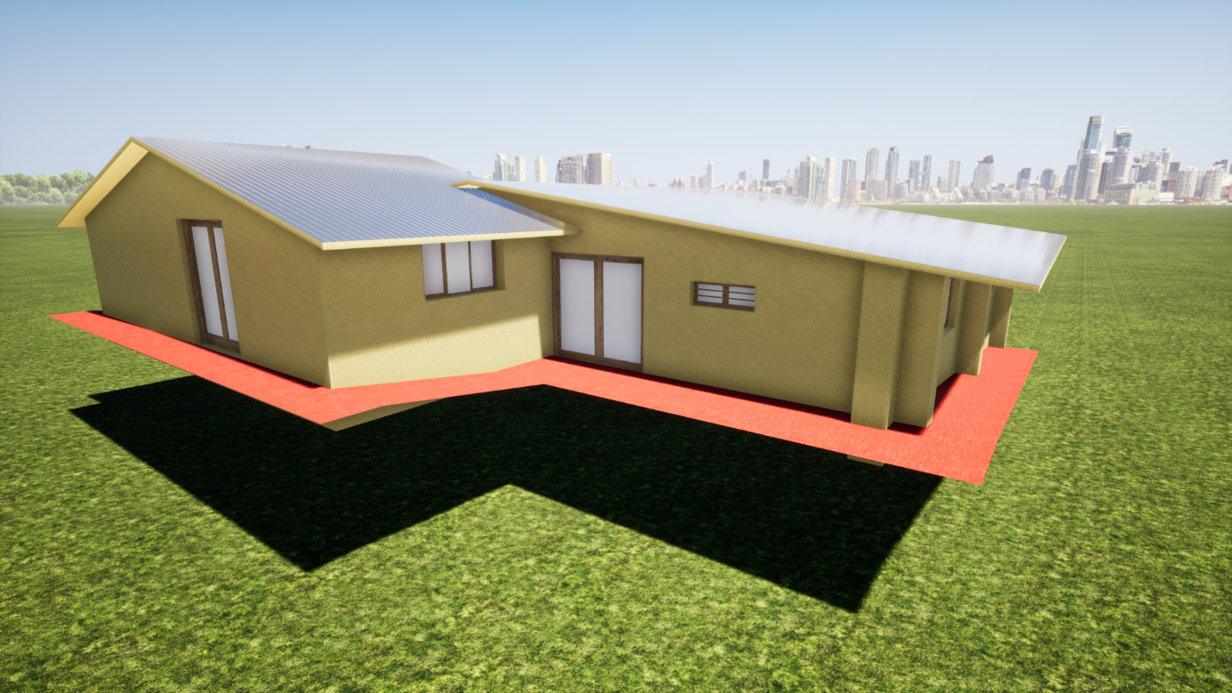

**memoria descriptiva del IOARR**

**ÍNDICE**

01.00.00 ASPECTOS GENERALES

01.01 INTRODUCCIÓN

01.02 ANTECEDENTES

01.03 NOMBRE DEL PROYECTO:

01.04 BASE LEGAL:

01.05 JUSTIFICACIÓN DEL PROYECTO

01.06 OBJETIVOS

01.06.01 OBJETIVO GENERAL

01.06.02 OBJETIVO ESPECÍFICOS

01.07 DESCRIPCIÓN DEL IOARR

01.08 RESUMEN DE PRESUPUESTO DEL PROYECTO

01.09 PLAZO DE EJECUCIÓN

02.00.00 CARACTERÍSTICAS GENERALES

02.01 LOCALIZACIÓN:

02.02 VÍAS DE COMUNICACIÓN

02.03 INFRAESTRUCTURA DE SERVICIOS BÁSICOS DE LA POBLACIÓN

03.00.00 PLANTEAMIENTO DEL IOARR

03.01.00 PLANIFICACIÓN FÍSICA DEL IOARR

03.02.00 PARÁMETROS MÍNIMOS PARA EL ACONDICIONAMIENTO

04.00.00 CONCLUSIONES Y RECOMENDACIONES

# ASPECTOS GENERALES

## **01.01 INTRODUCCIÓN**

El área a acondicionar, en la actualidad carece de una adecuada Infraestructura y equipamiento en la atención del tratamiento de primer nivel de atención para pacientes con COVID - 19 en la población del Distrito, es así que siendo política y estando de sus competencias el Gobierno Regional de Apurímac, se debe reducir y/o tratar los casos positivos que cuenten con sintomatología leve a moderado, para lo cual se ha considerado de prioridad por el estado de emergencia la atención en este establecimiento de Salud.

Siendo una gestión conjunta; la Municipalidad Provincial de Antabamba y el Gobierno Regional de Apurímac el de ejecutar una contingencia contra el COVID.

## **01.02 ANTECEDENTES**

- Con OFICIO N° 181-2020-DIR.UERSA-DIRESA/AP, la Red de Salud Antabamba presenta remite la información para a elaboración del IOARR.

- Mediante Oficio N° 659-20-G-DIRESA APURIMAC la DIRESA remite la cartera de servicios del Centro de Salud Antabamba

- Mediante Oficio 664-20-DG DIRESA APURIMAC se remite el INFORME SUSTENTO DE INVERSION DE OPTIMIZACION EN EL MARCO DE LA EMERGENCIA SANITARIA.

- Mediante MEMORANDUM N° 0631-2020-GRAP/06/GG la Gerencia General del Gobierno Regional Apurímac, autoriza a la Oficina Regional de Formulación y Evaluación de Inversiones, la elaboración y el registro del presente IOARR.

- Con fecha 12/06/2020, se aprueba el IOARR para la ejecución del mismo.

## **01.03 BASE LEGAL:**

El Decreto de Urgencia N° 039-2020 que dicta medidas complementarias para el Sector Salud en el marco de la Emergencia Sanitaria por los efectos del Coronavirus (COVID-19), Decreto de Urgencia N° 045-2020 que modifica el Artículo 11 del Decreto de Urgencia N° 039-2020 Decreto de Urgencia que dicta medidas complementarias para el Sector Salud en el marco de la Emergencia Sanitaria por los efectos del Coronavirus (COVID-19), Decreto Supremo N° 008-2020-SA en el que se Declara en Emergencia Sanitaria a nivel nacional, Resolución Ministerial N° 324-2020-MINSA sobre Adquisición de Equipamiento para garantizar el adecuado y oportuno suministro de, y otros emitidos a la fecha.

DECRETO SUPREMO 135-2020-PCM que “Prorrogar el Estado de Emergencia Nacional declarado mediante Decreto Supremo Nº 044-2020-PCM, ampliado temporalmente mediante los Decretos Supremos Nº 051-2020-PCM, Nº 064-2020-PCM, Nº 075-2020-PCM, Nº 083-2020-PCM, Nº 094-2020-PCM y Nº 116-2020-PCM; y precisado o modificado por los Decretos Supremos Nº 045-2020-PCM, Nº 046-2020-PCM, Nº 051-2020-PCM, Nº 053-2020-PCM, Nº 057-2020-PCM, Nº 058-2020-PCM, Nº 061-2020-PCM, Nº 063-2020-PCM, Nº 064-2020-PCM, Nº 068-2020-PCM, Nº 072-2020-PCM, Nº 083-2020-PCM, Nº 094-2020-PCM, Nº 110-2020-PCM, Nº 116-2020-PCM, Nº 117-2020-PCM y Nº 129-2020-PCM, a partir del sábado 01 de agosto de 2020 hasta el lunes 31 de agosto de 2020, por las graves circunstancias que afectan la vida de la Nación a consecuencia del COVID-19

## **01.04** **NOMBRE DEL IOARR:**

**“ADQUISICION DE MONITOR MULTI PARAMETRO, CAMA CLINICA RODABLE, ASPIRADOR DE SECRECIONES Y PULSIOXIMETRO; ADEMÁS DE OTROS ACTIVOS EN EL(LA) EESS HUACCANA - HUACCANA DISTRITO DE HUACCANA, PROVINCIA CHINCHEROS, DEPARTAMENTO APURIMAC”.**

## **01.05 JUSTIFICACIÓN DEL PROYECTO**

El 06 de marzo de 2020, el Presidente de la República anunció el primer caso confirmado en el Perú; correspondiente a un paciente varón de 25 años con Infección Respiratoria Aguda Leve con antecedente de viaje a diferentes países de Europa (Madrid-España, Francia, República Checa y Barcelona-España) dentro de los últimos 14 días previos al inicio de síntomas, que comprende el periodo probable de exposición.

Con Decreto Supremo Nº 008-2020-SA, de fecha del 11 de marzo del 2020, se declara la Emergencia Sanitaria a nivel nacional por noventa (90) días calendario y se dicta medidas de prevención y control del COVID-19.

El 15 de marzo de 2020, el Presidente de la República estableció el Estado de Emergencia y el cierre de fronteras en todo territorio nacional.

Desde el 16 de marzo 11:59hr se inició el estado de emergencia que restringe la libre circulación terrestre, marítima, aérea y fluvial de la población para mitigar la transmisión de COVID-19 en el país.

En nuestro país, hasta el 20 de marzo, se reportaron 263 casos confirmados de COVID 19 en el Perú, de los cuáles, el 79,8% de los casos se concentran en Lima, 4,2% en Loreto y 3,8% en Junín.

Para el 24 de marzo, Apurímac no reporta casos confirmados de COVID-19, 38 casos descartados y 17 pendientes de resultado.

Apurímac, departamento con una extensión geográfica de 20,896 km2 y 449,365 habitantes según el censo 2017, constituye un corredor de migración formal e informal de la interoceánica con alto movimiento para la ciudad de Cuzco que cuenta con un aeropuerto, por lo que constituye un riesgo la introducción del COVID-2019 a nuestra región.

En fecha 01 de abril de 2020, el Gobernador Regional de Apurímac comunica el primer caso de Coronavirus en la Región de Apurímac, correspondiente a una persona adulta de 48 años de edad de sexo masculino de la comunidad de Piyura, distrito de Kaquiabamba, provincia de Andahuaylas; el paciente el 17 de marzo de 2020 ha retornado de la ciudad de Lima, provincia constitucional de Callao a través de la ruta Lima – Cañete – Pisco – Ayacucho – Andahuaylas.

Para el 08 de junio de 2020, Apurímac reporta 299 casos confirmados de coronavirus, se han realizado un total de 8263 de pruebas rápidas, de los cuales 8037 dieron positivo; 229 pruebas moleculares, de los cuales 06 resultaron positivos. Asimismo, se tiene 11 nuevos casos reportados en las últimas 24 horas, 62 recuperados y 05 fallecidos..

De acuerdo a la estructura funcional programatica, el Proyecto de Inversión Pública se sustenta en:

|  |  |
| --- | --- |
| **FUNCIÓN** | 20: Salud |
| **DIVISIÓN FUNCIONAL** | 044: Salud individual |
| **GRUPO FUNCIONAL** | 0096: Atención médica básica |
| **RESPONSABLE** | SALUD |

**FUNCIÓN 20:** Salud

Corresponde al nivel máximo de agregación de las acciones y servicios ofrecidos en materia de salud orientados a mejorar el bienestar de la población.

**DIVISIÓN FUNCIONAL 044:** Salud individual

Conjunto de acciones orientadas a la recuperación y rehabilitación de la salud de las personas.

**GRUPO FUNCIONAL 0096:** Atención médica básica:

Comprende las acciones para las atenciones de salud pública, con el objetivo de prestar los servicios finales e intermedios por parte de los hospitales locales, centros de salud y puestos de salud, correspondientes a los niveles de atención I y II de la red de establecimientos públicos de salud a cargo del Ministerio de Salud, así como de otros organismos públicos.

## **01.06 OBJETIVOS**

### 01.06.01 OBJETIVO GENERAL

* POBLACIÓN ATENDIDA CON SINTOMATOLOGIA COVID LEVE A MODERADO, MEDIANTE OXIGENOTERAPIA, EN EL DISTRITO DE HUACCANA DE LA PROVINCIA CHINCHEROS, REGIÓN APURÍMAC.

### 01.06.02 OBJETIVO ESPECÍFICOS

* Suficiente disponibilidad de camas hospitalarias para la atención de pacientes COVID.
* Disponibilidad de equipamiento y mobiliario para la prestación de los servicios de salud y adecuado traslado de pacientes a los Hospitales referenciados.
* Recursos humanos con suficientes competencias para la atención integral de pacientes con COVID 19

## **01.07 DESCRIPCIÓN DEL IOARR**

El IOARR comprende de 02 componentes, siendo los siguientes:

1. **ADECUACIÓN DE LA INFRAESTRUCTURA.**

Mejoramiento y adecuación de los ambientes para los pacientes COVID, cuya UPSS es la siguiente:

* Laboratorio Clínico + vestidor
* Triaje diferenciado
* Sala de Internamiento (varones y mujeres)
* Servicios Higiénicos
* Pasillos

1. **EQUIPAMIENTO MÉDICO**

Adquisición de equipamiento médico para el E.E.S.S. de primer nivel de atención en el Distrito de Huaccana.

Consiste en la implementación del equipamiento y mobiliario biomédico, acorde con la capacidad resolutiva del establecimiento de salud y NTS-113- MINSA-2018.

## **01.08 RESUMEN DE PRESUPUESTO DEL PROYECTO**

## 

## **01.09 PLAZO DE EJECUCIÓN**

El plazo de ejecución es de 75 días calendarios (2.5 meses)

* 60 días calendarios (02 meses): Mejoramiento de infraestructura y adquisición de equipamiento
* 15 días calendarios (0.5 meses): Liquidacion del IOARR

# CARACTERÍSTICAS GENERALES

## **02.01 LOCALIZACIÓN:**

El Establecimiento de Salud de Antabamba está ubicado en:

**Región** : Apurímac

**Provincia** : Chincheros

**Distrito** : Huaccana

**Dirección Regional de Salud** : Apurímac

**Red**  : Chincheros

**Micro Red** : Huaccana

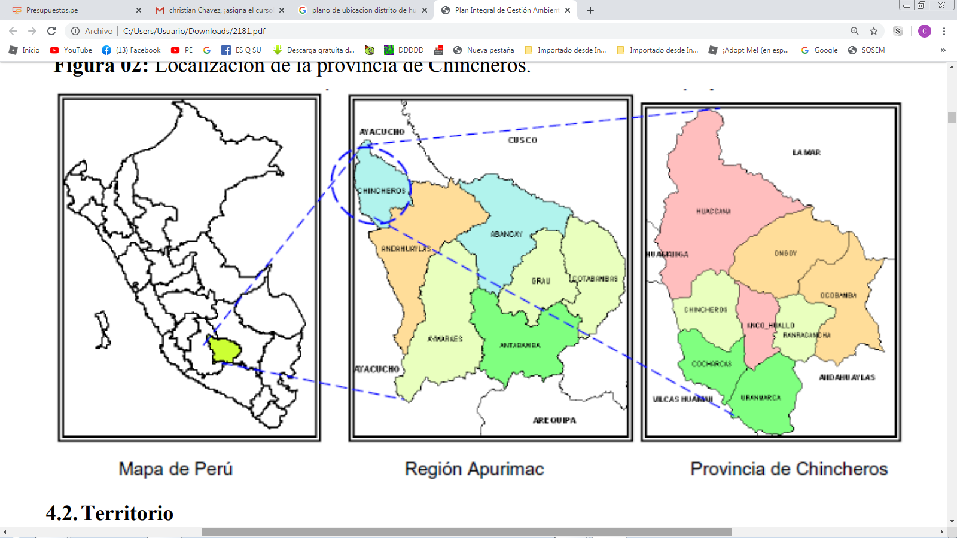**CUADRO DE UBICACIÓN DE BM Y COORDENADAS UTM**

**GRÁFICO N° 01:** UBICACIÓN DE LA PROVINCIA DE CHINCHEROS

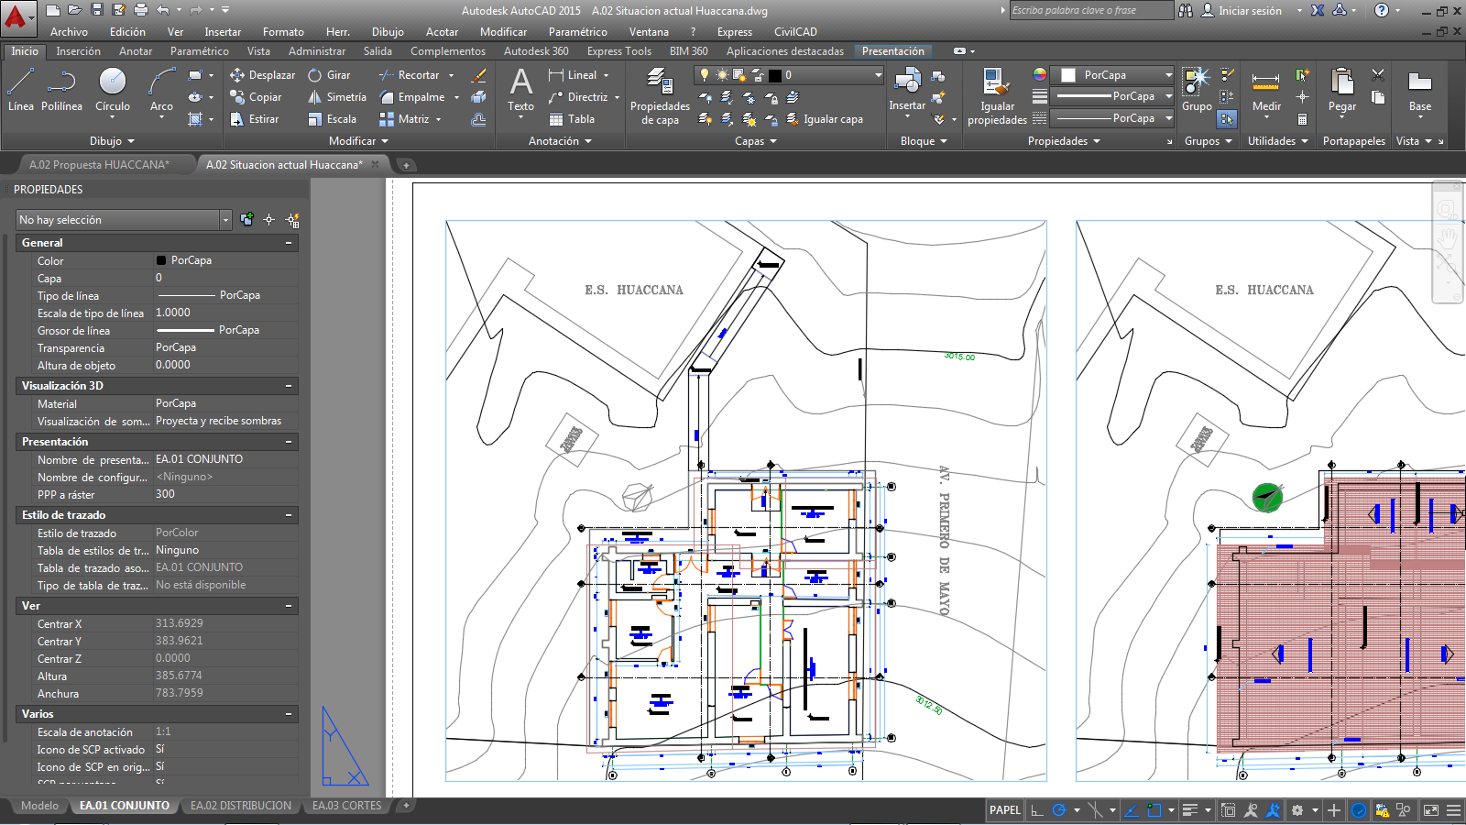

**GRÁFICO N° 02:** PLANO DE UBICACIÓN DEL ESTABLECIMIENTO DE SALUD DE HUACCANA.

## 

## **02.02** **VÍAS DE COMUNICACIÓN**

Para acceder a la Provincia de Antabamba se debe hacer el recorrido de 205.7 Km desde Abancay en una carretera con un estado de conservación, en el cual solo se hacen mantenimientos periódicos (Ver siguiente cuadro).

|  |  |  |  |  |  |
| --- | --- | --- | --- | --- | --- |
| **Tramo** | **Long. Kms.** | **Superficie asfaltada** | **Tipo**  **De vía** | **Tiempo**  **en horas** | **Articulación vial** |
| Abancay - Huaccana | 276.00 | **122.00** | Carretera  Afirmada | 6.0 h | Carretera que articula Abancay a Chincheros, con mantenimiento constante |

A continuación, se observa el mapa de accesibilidad, teniendo como referencia del punto de partida la ciudad de Abancay – hacia la zona de proyecto.

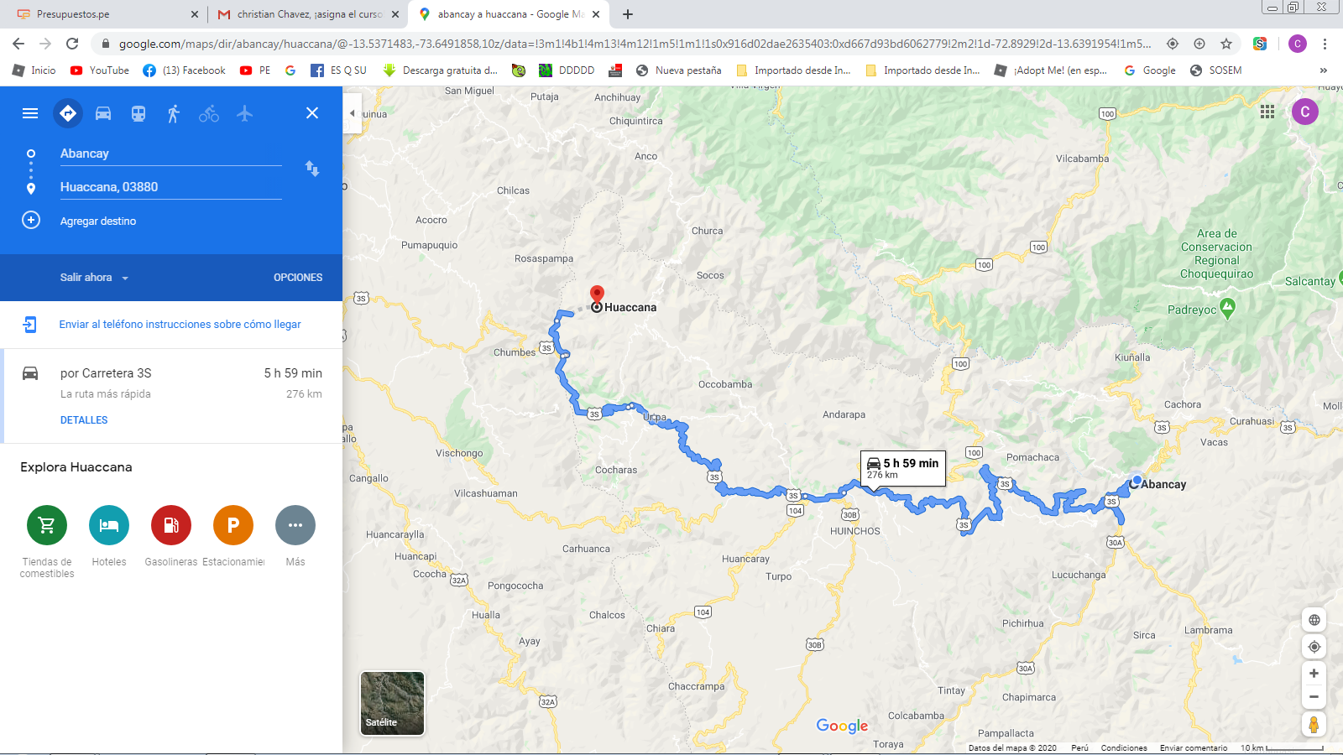

**GRÁFICO N° 03:** MAPA DE ACCESIBILIDAD A LA ZONA DEL PROYECTO – HUACCANA.

## **02.03 INFRAESTRUCTURA DE SERVICIOS BÁSICOS DE LA POBLACIÓN**

En el Distrito de Huaccana, se cuenta con un sistema público de agua potable, así mismo se cuenta con una red de alcantarillado, ambos sistemas son administrados por la municipalidad Distrital, respecto al suministro eléctrico se cuenta con un alumbrado público y domiciliario administrado por la empresa ELECTRO SUR ESTE.

## **PLANTEAMIENTO DEL IOARR**



### **PLANIFICACIÓN FÍSICA DEL IOARR**

El Expediente Técnico está en relación al IOARR viable para el tratamiento de los pacientes con COVID 19 que contemplen sintomatología leve a moderado, para pacientes graves serán referidos a los hospitales tanto de Abancay como Andahuaylas; la propuesta planteada está también en función al Plan Estratégico de la Autoridad Sanitaria (DIRESA) remitido a la Entidad con Oficio N° 664-20-DG-DIRESA APURIMAC.

Respecto a la implementación y acondicionamiento de la infraestructura, ésta será emplazada en el Establecimiento de Salud - en el área de materno infantil - acondicionando éste ambiente para el tratamiento de los pacientes con COVID 19.

### **PARÁMETROS MÍNIMOS PARA EL ACONDICIONAMIENTO**

**INFRAESTRUCTURA:**

|  |  |  |  |  |  |
| --- | --- | --- | --- | --- | --- |
| **“ADQUISICION DE MONITOR MULTI PARAMETRO, CAMA CLINICA RODABLE, ASPIRADOR DE SECRECIONES Y PULSIOXIMETRO; ADEMÁS DE OTROS ACTIVOS EN EL(LA) EESS HUACCANA - HUACCANA DISTRITO DE HUACCANA, PROVINCIA CHINCHEROS, DEPARTAMENTO APURIMAC”** | | | | | |
|
| **ACONDICIONAMIENTO DE LA INFRAESTRUCTURA DEL ESTABLECIMIENTO DE SALUD** | | | | | |
| **BLOQUE DIFERENCIADO COVID** | | | | | |
| **N°** | **PRESTACION DE LA CARTERA DE SERVICIOS** | **DENOMINACION** | **CAPACIDAD MÍNIMA** | | **ÁREA RESULTANTE M2** |
| **CANT.** | **ÁREA M2** |
| **UPSS** | | | **8** | **90.21** | **90.21** |
| **1** | Pacientes Hospitalizados condición moderada COVID 19 | Atención en Sala de Internamiento | 3 | 84.87 | 84.87 |
| **2** | Triaje Diferenciado – Triaje COVID | 1 | 17.06 | 33.57 |
| **3** | Procedimiento de Laboratorio Clínico | 1 | 16.51 |
| **4** | Referencia |  |  |  |
| **5** | Servicios Higiénicos | 2 | 16.53 | 16.53 |
| **6** | Pasillos | 1 | 16.03 | 16.03 |
|  |  | **SUB TOTAL** | **8** | **151.00** | **151.00** |
|  |  | **TOTAL ÁREA CONSTRUIDA** | | | **151.00** |

**EQUIPAMIENTO:**

|  |  |  |  |  |  |
| --- | --- | --- | --- | --- | --- |
| **QUIPAMIENTO** | **TIPOS DE EQUIPOS** | | | **SIMBOLO** | **CANTIDAD** |
| EQUIPAMIENTO BIOMEDICOS | | | **B** | 13 |
| EQUIPAMIENTO COMPLEMENTARIO | | | **C** | 7 |
| INSTRUMENTAL QUIRURGICO | | | **I** | 0 |
| EQUIPO INFORMATICO Y COMUNICACIÓN | | | **INF/COM** | 0 |
| EQUIPO ELECTROMECANICO | | | **E** | 10 |
| MOBILIARIO CLINICO | | | **MC** | 18 |
| MOBLIARIO ADMINISTRATIVO | | | **MA** | 0 |
| VEHICULOS | | | **V** | 0 |
| MATERIAL DE APOYO Y OTROS | | | **Mat. Apoyo** | 0 |
|  |  |  |  |  |  |
|  | **SUB TOTAL** | | | | |
|  | **COSTO TOTAL POR CLASIFICACION GENERICA** | | | | **48** |

**DESCRIPCIÓN DEL IOARR:**

* Demolición de muros interiores para la atención del área de internamiento.
* Desmontaje y montaje de puertas y muros drywall.
* Colocación de pisos de cerámico de 30x30 en baños.
* Desinfección total de los ambientes de la UPSS.
* Zócalos; de PVC hospitalario.
* Pintado de muros interiores y exteriores.
* Colocación de lavamanos portátil.
* Reemplazo y colocación de accesorios sanitarios y eléctricos.
* Implementación de equipos y mobiliario médico.

# 04.00 CONCLUSIONES Y RECOMENDACIONES

* El expediente técnico ha contemplado el cumplimiento de las metas establecidas en el IOARR viabilizado, tomando consideraciones las normas de salud vigentes, en relación a la opinión de la DIRESA.
* La modalidad de ejecución de las obras de infraestructura y la Supervisión y/o Inspección será por Administración directa, por el monto de S/. 505,531.61 y un plazo de ejecución de 2.5 meses.
* Se recomienda que el proceso de licitación para la compra del Equipamiento y Mobiliario, sea considerando las especificaciones técnicas del presente Expediente Técnico.